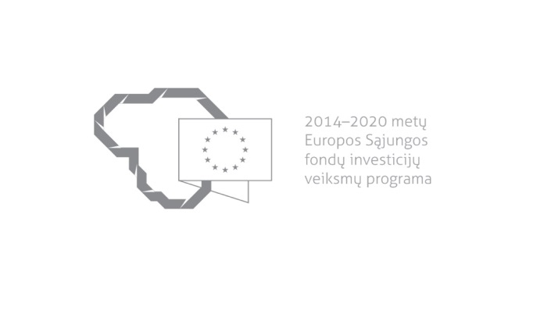

Kvietimas teikti paraiškas finansuoti projektus pagal priemonę
Nr. 09.1.2-CPVA-K-722 „Profesinio mokymo infrastruktūros plėtra“
Nr. 01
Lietuvos Respublikos švietimo, mokslo ir sporto ministerija (toliau – Ministerija) ir VšĮ Centrinė projektų valdymo agentūra (toliau – CPVA) kviečia teikti paraiškas finansuoti projektus pagal 2014–2020 metų Europos Sąjungos fondų investicijų veiksmų programos priemonę Nr. 09.1.2-CPVA-K-722 „Profesinio mokymo infrastruktūros plėtra“.

Finansavimo tikslas: | Padidinti kokybiško profesinio mokymo prieinamumą, investuojant į profesinio mokymo įstaigų infrastruktūrą.
Finansuojamos veiklos: | Infrastruktūros, reikalingos kokybiškai įgyvendinti bazinius profesinio mokymo modulius profesinio mokymo įstaigose, plėtra (finansuojamas ne mažiau kaip vieno ir ne daugiau kaip trijų kokybiškam profesinio mokymo programų paketų įgyvendinimui reikalingos įrangos, įrenginių, kito turto įsigijimas ir statybos darbų atlikimas).
Galimi pareiškėjai: | Valstybinės profesinio mokymo įstaigos, kuriose Ministerija įgyvendina savininko (dalininko) teises ir pareigas.  Negali būti finansuojamos profesinio mokymo įstaigos, kurios gavo finansavimą pagal 09.1.2-CPVA-V-721 priemonę „Sektorinių praktinio mokymo centrų plėtra“.
Atrankos būdas: | Projektų konkursas vienu etapu.
Didžiausia galima projektui skirti finansavimo lėšų suma, Eur: | 500 000,00
Planuojama kvietimo finansavimo suma, Eur: | 22 170 164,00
Paraiškos gali būti teikiamos nuo: | 2019-05-17, 09:00
Paraiškos gali būti teikiamos iki (galutinis paraiškų pateikimo terminas): | 2019-07-29, 24:00
Kita informacija: | _
 | _

Informacija apie paraiškų teikimą:
Paraiškų pateikimo būdas: | Paraiškos rengiamos ir teikiamos vadovaujantis 2014–2020 metų Europos Sąjungos fondų investicijų veiksmų programos 9 prioriteto „Visuomenės švietimas ir žmogiškųjų išteklių potencialo didinimas“ 09.1.2-CPVA-K-722 priemonės „Profesinio mokymo infrastruktūros plėtra“ projektų finansavimo sąlygų aprašu, patvirtintu Lietuvos Respublikos švietimo, mokslo ir sporto ministro 2019 m. balandžio 12 d. įsakymu Nr. V-398 (toliau – Aprašas).  Paraiškos ir Aprašo 45 punkte nurodyti priedai iki kvietimo teikti paraiškas skelbime nustatyto termino paskutinės dienos teikiami CPVA per Iš Europos Sąjungos struktūrinių fondų lėšų bendrai finansuojamų projektų duomenų mainų svetainę (toliau – DMS) https://dms2014.finmin.lt/dms/, vadovaujantis Duomenų teikimo per Duomenų mainų svetainę tvarkos aprašu, kuris skelbiamas svetainėje www.esinvesticijos.lt.  Pareiškėjas prie DMS jungiasi naudodamasis Valstybės informacinių išteklių sąveikumo platforma ir užsiregistravęs tampa DMS naudotoju.  Jei laikinai nebus užtikrintos DMS funkcinės galimybės ir dėl to pareiškėjai negalės pateikti paraiškos ar jos priedo (-ų) paskutinę paraiškų pateikimo termino dieną, apie tai nedelsiant informuojama elektroniniu paštu r.sokaitis@cpva.lt, tuomet CPVA paraiškų pateikimo terminą pratęs 7 dienų laikotarpiui ir (arba) sudarys galimybę paraiškas ir (ar) jų priedus pateikti raštu apie tai informuodama CPVA tinklalapyje www.cpva.lt ir ES struktūrinių fondų svetainėje www.esinvesticijos.lt.  Vėliau kaip 2019 m. liepos 29 d. 24:00 val. per DMS pateiktos arba kitais būdais išsiųstos ar pristatytos paraiškos atmetamos.  CPVA neprisiima atsakomybės dėl ne laiku pristatytų paraiškų.
Įgyvendinančiosios institucijos, priimančios paraiškas, pavadinimas: | CPVA
Įgyvendinančiosios institucijos adresas: | S. Konarskio g. 13, 03109 Vilnius
Konsultuojančių įgyvendinančiosios institucijos darbuotojų vardai, pavardės, kontaktai (el. paštas, telefonas): | Ričardas Šokaitis, Struktūrinių ir investicijų fondų projektų II departamento Švietimo projektų skyriaus vyresnysis projektų vadovas, r.sokaitis@cpva.lt, tel.: (8 5) 243 1627.
Interneto svetainės, kurioje galima rasti kvietimo dokumentus, adresas: | Teisės aktų registre:  https://www.e-tar.lt/portal/lt/legalAct/f0cff4505ce411e98b599e654d7d03a0;  https://www.e-tar.lt/portal/lt/legalAct/905e6790754511e9b81587fcbd5a76f6  ES struktūrinių fondų svetainėje www.esinvesticijos.lt  https://www.esinvesticijos.lt/lt/dokumentai//2014-2020-metu-europos-sajungos-fondu-investiciju-veiksmu-programos-9-prioriteto-visuomenes-svietimas-ir-zmogiskuju-istekliu-potencialo-didinimas-09-1-2-cpva-k-722-priemones-profesinio-mokymo-infrastrukturos-pletra-projektu-finansavimo-salygu-aprasas-1
Kita informacija: | Kvietimo informacija ir dokumentai skelbiami www.esinvesticijos.lt.

Skelbdama spaudoje, ĮI gali atsisakyti kai kurių formos laukelių, išskyrus pagal PAFT 8 ar 9 skirsnius privalomus laukelius, taip pat ĮI gali sujungti kelių kvietimų informaciją į vieną skelbimą.
Pastaba programavimui: ši data yra skelbimo galiojimo pabaigos data.

